**Задачи за учениците од III одделение од продолжен престој**

**Време на реализација: од 13.04.2020-16.04.2020**

**Понеделник – 13. 04. 2020 година**

**Активност:**Скокање со јаже

**Цел:**Развивање на мускулатурата кај учениците

**Задача:**Вежба која ви е позната и омилена. Скокајте со јаже континуирано во едно место неколку пати. Рамената нека ви бидат надолу, градите испакнати и скокајте нежно. Јажето вртете го со зглобовите, а не со рацете.Вежба со која го активирате целото тело.

**Вторник– 14. 04. 2020 година**

**Активност:**Скокање во далечина

**Цел:**Зајакнување на мускулатурата и способност за одржување на рамнотежа

**Задача:**Пронајдете безбедно место во домот и под кој не се лизга. Обележете го местото за почеток на скокот (со конец,со коноп). Застанете пред него. Потклекнете со свиткани колена и земете залет со рацете од назад , а потоа кон напред за време на скокот .Обележете го местото каде што ќе доскокнете со конец зад петите. Повторете го скокот неколку пати.

**Среда - 15. 04. 2020 година**

**Активност:**Велигденска работилница: Изработка на велигденски украси

**Цел:** Да се развива фантазијата и креативноста кај учениците.

По повод на големиот христијански празник кој се ближи да ги разубавиме нашите домови со изработка на велигденски украси.

**Задача:**Изработка на зајаче.За овој украс потребно ви е:пластична чашка или картонот во форма на цилиндар (кој може да го искористите од бришач за раце или тоалетна хартија),лист бела хартија,хартија во боја ,фломастери и лепак.Со белиот лист хартија обвиткајте ја чашката или картонот и залепете го. На зајачето нацртајте му очи и трепки со фломастер. Доколку имате розова хартија може да ги изрежите од неа устата и носот.Изрежете 2 елипсести форми за ушите на зајачето од бела хартија. Изрежете 2 елипсести форми од розова хартија,кои ќе бидат помали од белата хартија и залепете ги на белите елипсести форми(ушите на зајачето).Доколку немате хартија во боја обојте ги со розов фломастер и залепете ги. Изрежете мустаќи од црна или хартија во друга боја и залепете ги.Ако немате хартија во боја устата, носот и мустаќите може да ги нацртате.

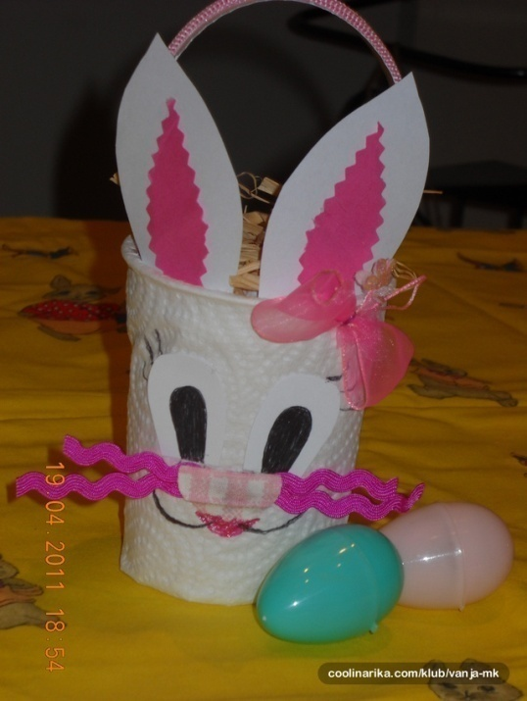

Еве една илустрација која ќе ви послужи како пример.

**Четврток - 16. 04. 2020**

**Активност:**Украсување велигденски јајца

**Цел:** Да се негува традицијата и да се развива фантазијата и

креативноста кај учениците

**Задача:**Во знак на Христовото воскресение во секој дом пред Велигден се фарбаат јајца.Ваша задача е да украсете едно од јајцата кои вашите мајки или баби ги фарбале.Украсувањето е по ваша желба и идеја.Може да го украсите со користење на темперни бои и четка или чепкалка,со лепење на сликичка,светки...

На следните неколку фотографии може се видат вапцани јајца во разни шари и бои.

